Get Outlook for iOS

From: Mohd Khairul Nazir Nawi <Khairul@mpc.gov.my>
Sent: Tuesday, November 1, 2022 4:15:52 PM
To: Mohd Hykal Mohd Halim <Hykal@mpc.gov.my>
Cc: Siti Rawaida Shariff <Rawaida@mpc.gov.my>; Norliza Ahmad <norliza@mpc.gov.my>; Fauziah Sakiman <Fauziahsakiman@mpc.gov.my>; Nur Farhana Zaibidi <Farhana@mpc.gov.my>; Siti Rahayu Md Desa <Rahayu@mpc.gov.my>; Nazilah Ahmad <nazilah@mpc.gov.my>
Subject: RE: Invois Pembangunan - FORE untuk pembayaran di HQ

Waalaikumussalam,

Tuan,

Pembatalan bagi LPO P-22000185 telah dibuat seperti berikut:
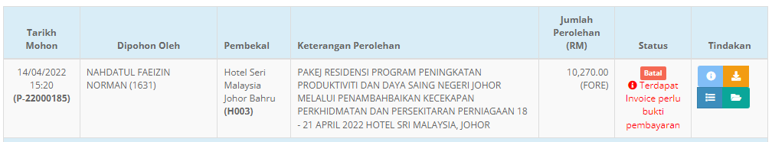

Bagi LPO P-22000500 pula, pembayaran telah selesai seperti di bawah:
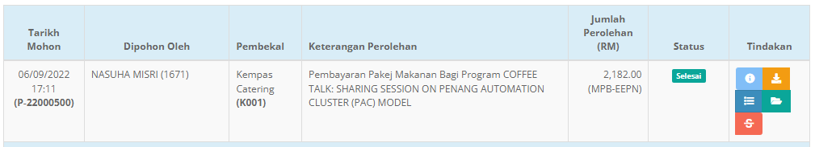

From: Mohd Hykal Mohd Halim <Hykal@mpc.gov.my>
Sent: Tuesday, 1 November, 2022 4:05 PM
To: Mohd Khairul Nazir Nawi <Khairul@mpc.gov.my>
Cc: Siti Rawaida Shariff <Rawaida@mpc.gov.my>; Norliza Ahmad <norliza@mpc.gov.my>; Fauziah Sakiman <Fauziahsakiman@mpc.gov.my>; Nur Farhana Zaibidi <Farhana@mpc.gov.my>; Siti Rahayu Md Desa <Rahayu@mpc.gov.my>; Nazilah Ahmad <nazilah@mpc.gov.my>
Subject: FW: Invois Pembangunan - FORE untuk pembayaran di HQ
Importance: High

Assalamualaikum En Mohd Khairul Nazir

Merujuk e-mel di bawah, mohon tuan untuk membatalkan 2 pesanan kerajaan berikut disebabkan terdapat kesalahan pada kod akaun dan kod project task

- No. LPO : P-22000185
Pembekal : Rangkaian Hotel Seri Malaysia Sdn Bhd

- No. LPO : P-22000500
Pembekal : Kempas Catering & Enterprise

Sekian terima kasih

Mohd Hykal Mohd Halim
Perbadanan Produktiviti Malaysia
Wilayah Selatan

From: Siti Rawaida Shariff <Rawaida@mpc.gov.my>
Sent: Monday, 31 October, 2022 12:09 PM
To: Fauziah Sakiman <Fauziahsakiman@mpc.gov.my>
Cc: Norliza Ahmad <norliza@mpc.gov.my>; Nur Farhana Zaibidi <Farhana@mpc.gov.my>; Siti Rahayu Md Desa <Rahayu@mpc.gov.my>; Nazilah Ahmad <nazilah@mpc.gov.my>; Mohd Hykal Mohd Halim <Hykal@mpc.gov.my>
Subject: RE: Invois Pembangunan - FORE untuk pembayaran di HQ
Importance: High

Assalammualaikum Puan Fauziah,

Merujuk kepada perkara di atas, pembayaran kepada pembekal berikut telah di tolak berikutan kesalahan pada kod akaun dan kod project task.

Mohon kerjasama pihak Wilayah Selatan untuk membatalkan Pesanan Jabatan (LPO) tersebut dan bayaran di key in semula secara direct menggunakan kod belanja sebenar P29407.

Harap maklum terima kasih.

- Mohon pembatalan LPO juga bagi LPO -V0010621 - KEMPAS CATERING & ENTERPRISE ( P-22000500 Perkhidmatan Catering Bagi Pgrm Coffee Talk di MPC SRO)

From: Fauziah Sakiman <Fauziahsakiman@mpc.gov.my>
Sent: Thursday, 27 October, 2022 3:13 PM
Cc: Siti Rawaida Shariff <Rawaida@mpc.gov.my>
Subject: FW: Invois Pembangunan - FORE untuk pembayaran di HQ

Sori.. termiss

From: Fauziah Sakiman
Sent: Thursday, 27 October, 2022 11:27 AM
To: Norliza Ahmad <norliza@mpc.gov.my>; Nur Farhana Zaibidi <Farhana@mpc.gov.my>; Siti Rahayu Md Desa <Rahayu@mpc.gov.my>
Cc: Nahdatul Faezin Norman <nahdatul@mpc.gov.my>
Subject: Invois Pembangunan - FORE untuk pembayaran di HQ

Assalamualaikum

Untuk makluman, terdapat invois program Pembangunan yang telah saya key in dalam sistem GRP untuk semakan. Butiran pembayaran adalah seperti berikut:

- Pembekal: Rangkaian Hotel Seri Malaysia Sdn Bhd
No Permohonan eRO : P-22000185
No Invoice : MPC-22001390
Amaun (RM) : RM10,270.00
No Debit Adj : MPC-22000054
Amaun (RM) : RM 2,800.00
Program : Program Peningkatan Produktiviti dan Daya Saing Negeri Johor – Pembangunan - FORE

*Terdapat kesilapan Kod belanja pada LO. Sepatutnta P24505 tetapi di LO adalah P29405. Mohon pihak HQ perbetulkan

Sekian, terima kasih

Fauziah Sakiman
MPC Wilayah Selatan

